**Цифровая Радиография**

**Описание:**

Этот оборудувания комплексное решение для хиропрактики / неотложной и первичной помощи. Новая система Рентгенографии с прямой рукояткой была разработана для того, чтобы пользователи могли проходить различные рентгенологические исследования даже на небольших участках без ограничений. Моторизованное движение для управления и подъема рукоятки (вверх/вниз).

**Характеристики:**

* Простота обслуживания
* Обследования грудной клетки - охватывает все области применения.
* Обеспечение наилучшего разрешения изображения с помощью плоскопанельного детектора TFT
* Складная колонна может уменьшаться до 1,4 м в зависимости от места.
* Простота установки и эксплуатации

**Технические данные:**

* Мощность Генератора: 40 kw, 220V, 50 Hz,1 фаза
* Анодный блок нагрева Трубки: 140 KHU
* Фокусное пятно: 1.0 / 2.0 mm
* Целевой угол: 16°

**Плоскопанельный детектор:**

* Активная площадь: 430,8 х 430,8 мм
* Шкала серого: 16 бит
* Время предварительного просмотра: 2 сек

**Комплект состоит из:**

1. Рентген Генератор
2. Мощность и высоковольтный трансформатор
3. Рентген трубка, вращающейся анод – 2шт
4. Стойка трубки
5. Высоковольтный кабель
6. Баки стойка
7. Мобильный стол, макс. Грузоподъемность 250кг
8. Детектор 17х17”, 9миллион пикселей,
9. Стабилизатор 1 фазный 50 kw
10. Медицинский принтер для печата рентген пленки
11. Рабочая станция для обработки изображения совместимая с DICOM системой и LCD Монитор высокого разрешения
12. система цифровая радиологическая (1 рабочая станция для рентген лаборанта, 1 референсный монитор диогналью не менее 19 дюмов, 2 рентген кассеты с пластинами 35х43см, 1 рентген кассеты с пластинами 24х30см, 1 рентген кассеты с пластинами 18х24см)

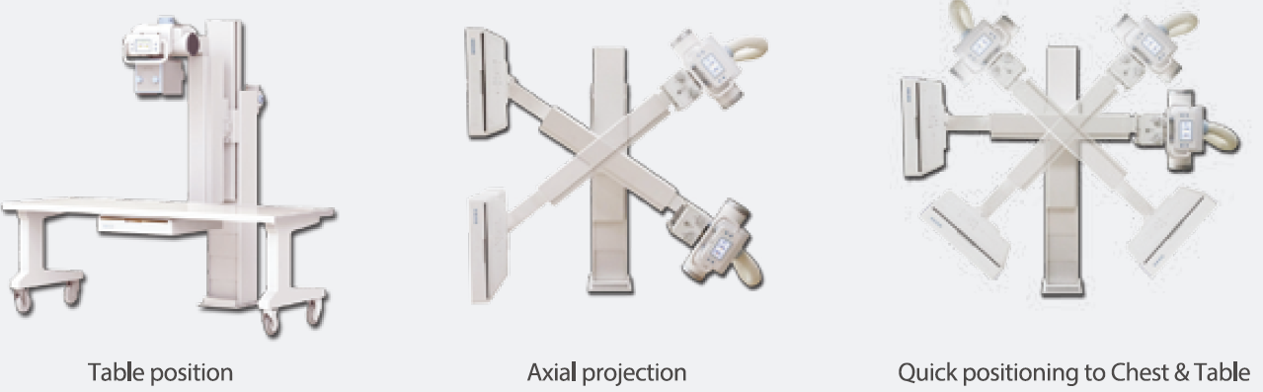

Поставщик несет расходы связанные доставка оборудования до клиники, инсталляцию, а также обучение персонала клиники.

Гарантийный срок должен не менее: 3 года